La version 2022 du dossier de présentation de Chubb France et de ses métiers dans le cadre des réponses aux appels d’offres à l’usage des services commerciaux de nos réseaux systèmes et protection incendie a été éditée | 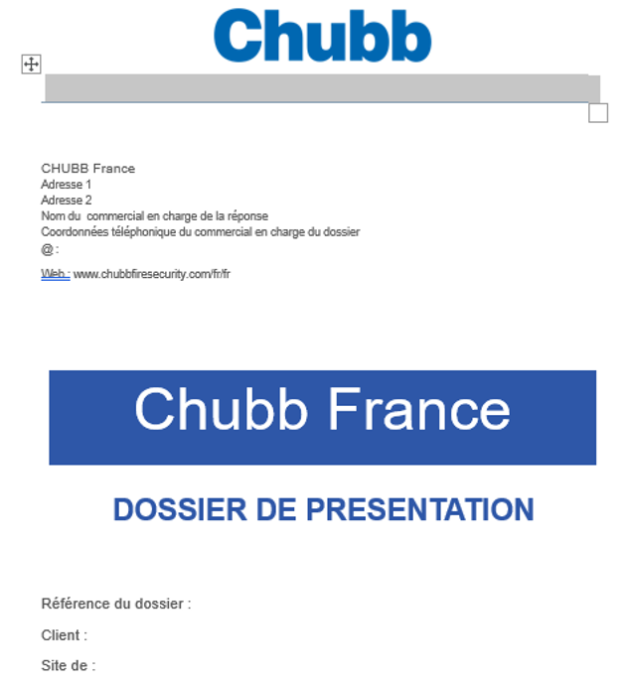 | 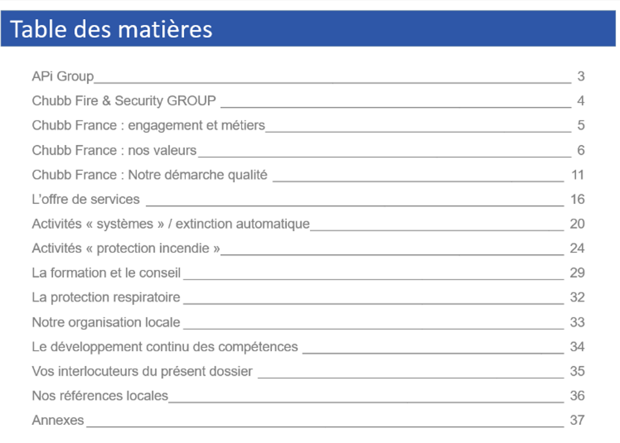

La mise à jour de ce dossier intègre notamment :
- Introduction APi (sera complétée au fur et à mesure des données reçues communicables) ;
- Mention DPEF ( dossier complet disponible pour mémoire sur intranet si besoin) ;
- Revues de tous les visuels métiers, mise à jour .

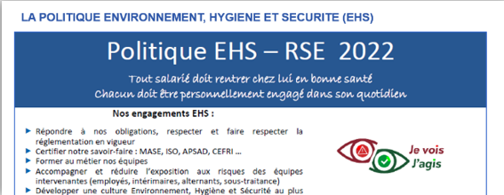 | 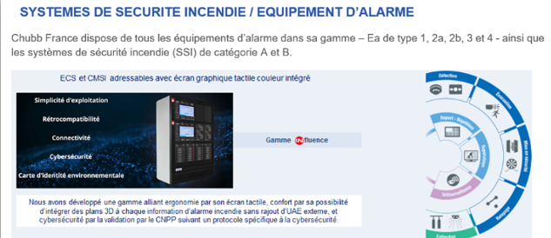

Accès au fichier : par notre site intranet dans la « GED » ou via l’onglet « Ventes et marketing » :

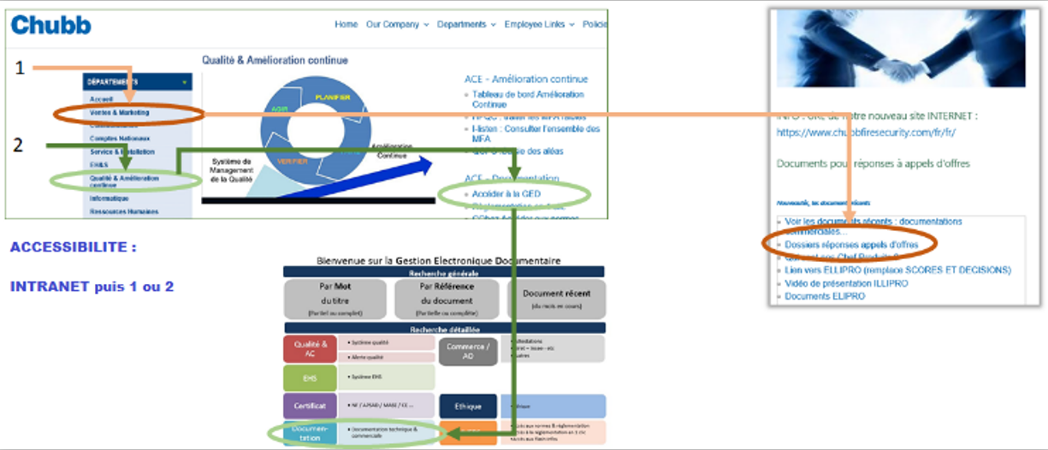

Accès direct via : Lien GED ou Intranet / Ventes et marketing / dossier réponses appels d’offres

Bonnes Ventes !

